**Victor Victor Aybar, 20250963, VIERNES**

1. Declarar variable de los diferentes tipos, asignarles valor e imprimir el valor.

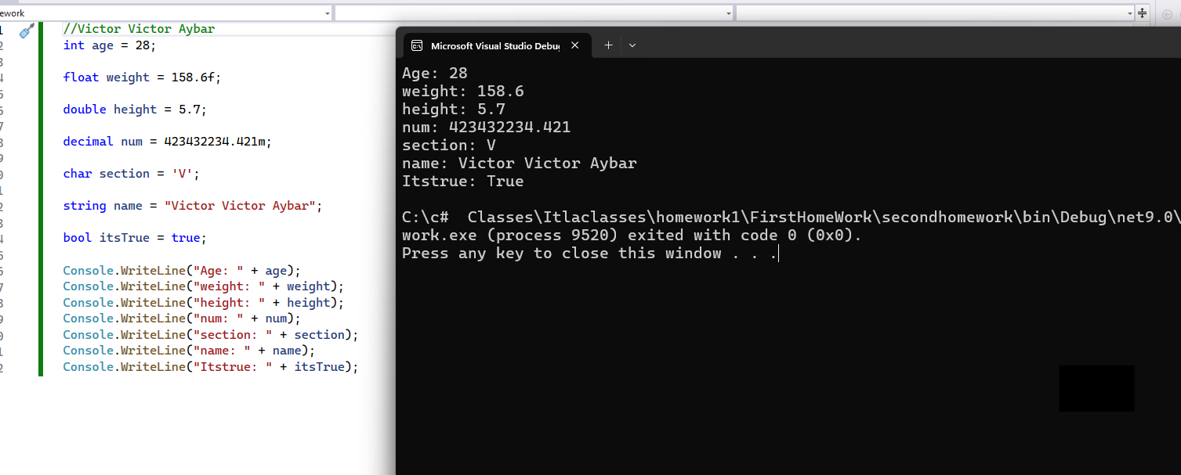

1. Buscar cómo se declara una constante en C#

e imprimir el valor. Probar de cambiar su valor luego y ver que es lo que pasa.

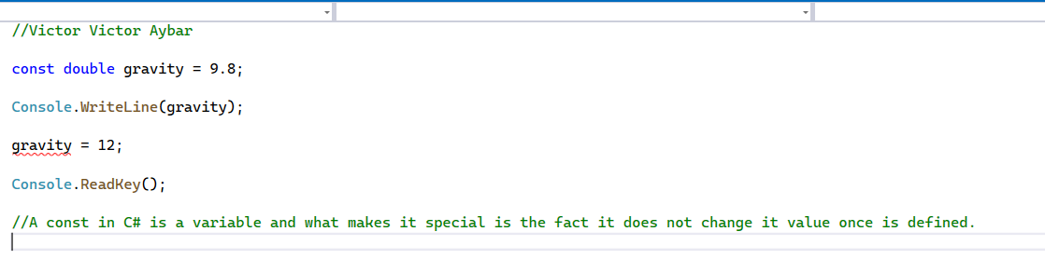

1. Declara un entero, incrementarlo, decrementarlo, hacer operaciones con el.

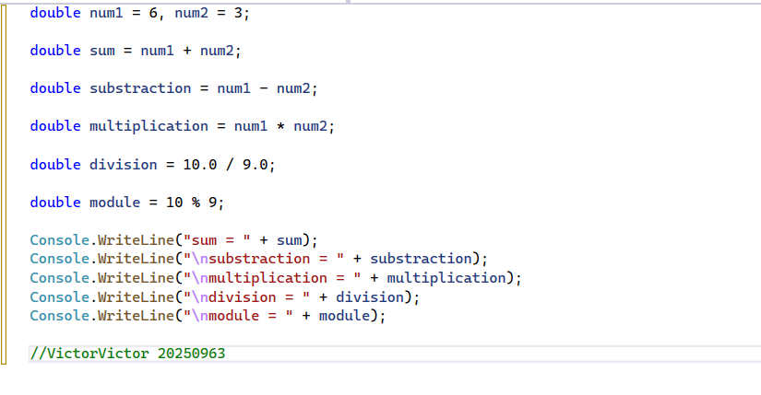

1. Declarar un float con valor=10152466.25. Declara un byte que es igual a 5 + el float.
2. Adjuntar comentario de una y de varias líneas un su código.  Imprimir la fecha y hora del sistema.

Que es .net

Que es un ide

int num;

//Victor Victor Aybar 20250963

Console.Write("Could you insert a number to determine if is even or not even \n");

num = Convert.ToInt32(Console.ReadLine());

if (num % 2 == 0)

{

Console.WriteLine("The number that has been inserted is even");

}

else

{

Console.WriteLine("The number that has been inserted is not even");

}

Console.ReadKey();